第９6回 日本解剖学会学術集会近畿支部 演題申込用紙

演 題
演 者 名
・全員記載
・発表者には下線
所 属

■ご連絡先
(フリガナ)
氏名/職名
所 属
住 所
Tel/Fax
e-mail

■締め切り：10月30日(金)
※「解剖学雑誌抄録用原稿用紙（様式２）」、
「利益相反状態申告書（様式３）」とともに下記送付先へメールにて送付してください

■送付先E-mail : 96kinki@wakayama-med.ac.jp

問い合わせ先
〒6400-345 和歌山県和歌山市紀三井寺８１１－１
和歌山県立医科大学 医学部解剖学第１講座 （山本 / 山﨑）
Tel: 073-441-0616、Fax: 073-441-0860

演題

演者
所属

本文

次のページに見本を載せていますので、注意事項を参考に御作成お願いいたします。

ランソプラゾールの肝炎抑制効果 演題はMSPゴシック10.5 Pt太字でお願いします
一行開けてください
山本悠太¹、山岸直子¹、伊藤隆雄¹、金井克光¹
¹和医大・医・第１解剖 演者と所属はMSPゴシック10 Ptでお願いします

ランソプラゾールは胃潰瘍治療薬として用いられているが…….
本文はMSPゴシック10 Ptを推奨しますが、変更しても構いません。
枠の大きさは変えないでください

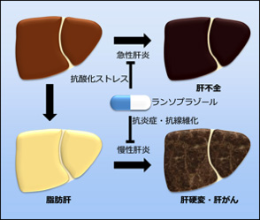

図を添付する場合は1MB以内のファイルを枠内に添付してください。

